SPYRAL LOBBY

Gran Santa Fe Caucel

Frente

Costados

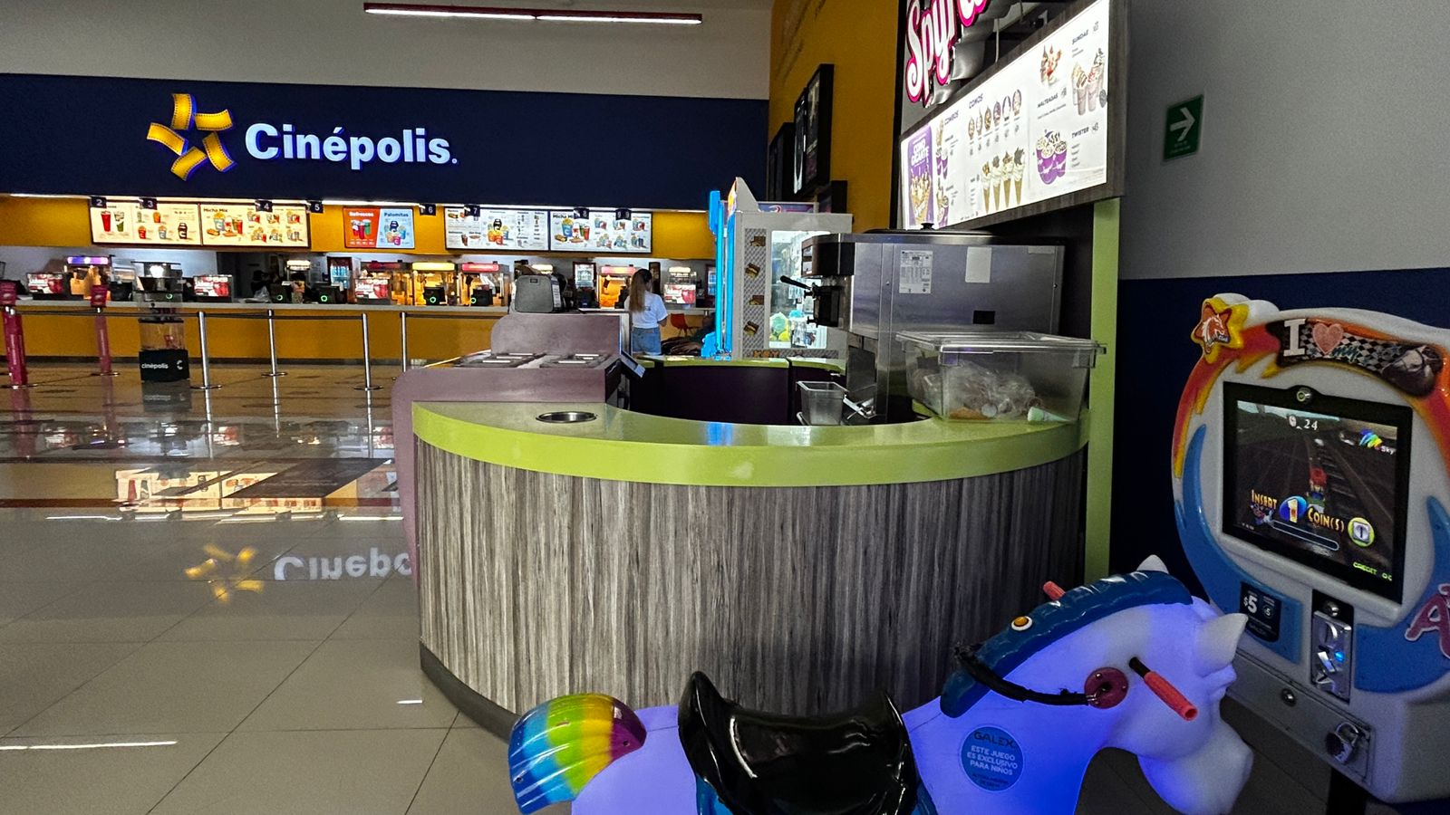

Menú

